Programação Orientada a Objetos
Trabalho da NI1
Turma: 2NAADS
Professor: Adriano

Avoid Traffic

Fátima Eduarda Gomes Balbino 25028242
Julia Gomes Basílio 25028157
Maria Eduarda Barberino Olo 25028088
Luis Felipe Trindade 22076554

São Paulo
2026

DOCUMENTAÇÃO DO PROJETO — Avoid Traffic

OBJETIVO DO JOGO:
O jogador controla um entregador que precisa coletar e entregar pedidos dentro de um tempo limite, evitando obstáculos no caminho.
MECÂNICAS PRINCIPAIS:
- Movimento livre apenas nas ruas do mapa (grid)
- Sistema de pedidos (origem → destino)
- Sistema de vidas
- Obstáculos dinâmicos que afetam o jogador

CONCEITOS DE POO APLICADOS
Cada elemento do jogo foi modelado como uma classe com seus próprios dados e comportamentos:
Mapa → representa o grid de ruas e blocos;
Player → representa o entregador;
Obstacle → classe base para obstáculos;
Traffic → obstáculo carro (herda de Obstacle);
Accident → obstáculo acidente (herda de Obstacle);
Pedido → representa um pedido de delivery;
GameController → orquestra todos os elementos.
ABSTRAÇÃO: Cada entidade do jogo foi modelada como uma classe (Player, Mapa, Obstacle...), representando elementos do mundo real de forma simplificada.
ENCAPSULAMENTO: Cada classe controla seu próprio comportamento (ex: Player controla sua movimentação).
HERANÇA: A classe Obstacle é a base para Traffic e Accident, permitindo reaproveitamento de código.
POLIMORFISMO: Cada obstáculo implementa seu próprio método aplicarEfeito(), permitindo comportamentos diferentes com a mesma interface.
Classe | aplicarEfeito(player) faz
Obstacle (base) | Nada — método vazio, serve de contrato
Traffic | player.perderVida() + empurra o player para fora
Accident | Somente player.perderVida()

ESTRUTURA DO PROJETO
index.html → define as telas (menu, jogo, game over);
<canvas> onde tudo é desenhado;
style.css → define a aparência de tudo fora do canvas;
game.js → contém toda a lógica;
O HTML chama funções do JS quando o jogador clica em "iniciar”.
Todas as constantes do jogo ficam centralizadas no objeto CONFIG no topo do game.js. Isso facilita ajustar o jogo sem precisar procurar os valores espalhados no código.
Cada método tem um comentário de uma linha explicando o que faz e quando usar.
Os conceitos de POO (herança, polimorfismo) estão marcados nos pontos exatos onde ocorrem.

CONTROLES
Tecla | Alternativa | Ação
⬆️ Seta cima | W | Mover para cima
⬇️ Seta baixo | S | Mover para baixo
⬅️ Seta esquerda | A | Mover para esquerda
➡️ Seta direita | D | Mover para direita

FUNÇÕES UTILITÁRIAS
Funções pequenas e reutilizáveis declaradas antes das classes:
Função | O que faz
intAleatorio(min, max) | Retorna um inteiro aleatório no intervalo [min, max]
clamp(valor, min, max) | Mantém um valor dentro de um intervalo
distanciaManhattan(x1,y1,x2,y2) | Soma das diferenças absolutas em X e Y
atualizarHUD(id, texto) | Atualiza o texto de um elemento do HUD pelo seu id
mostrarTela(id) | Exibe a tela indicada e esconde todas as outras
desenharEmoji(ctx, emoji, tamanho, cx, cy) | Centraliza e desenha um emoji no canvas com ctx.save()/restore()
retangulosColidem(a, b) | Detecção de colisão AABB entre dois objetos {x, y, w, h}

MAPA
O mapa é uma grade 2D de inteiros onde 0 = rua e 1 = bloco verde.
Regras de geração (_gerarGrade):
- Inicia tudo como 1 (blocos)
- Abre ruas horizontais a cada 3 linhas (linha % 3 === 0)
- Abre ruas verticais a cada 3 colunas (col % 3 === 0)
- Garante a última linha e última coluna sempre como rua (borda livre)
Isso cria um labirinto de quarteirões onde as ruas se cruzam nas esquinas.
PLAYER
Representa o jogador.
Controla:
- Movimento
- Vidas
- Interação com obstáculos
Possui invencibilidade temporária após dano, evitando perda de várias vidas seguidas.
OBSTACLE (classe base)
Classe base para todos os obstáculos.
Define propriedades comuns (posição, tamanho, colisão) e um método aplicarEfeito() que é sobrescrito.
Permite uso de herança e polimorfismo.
TRAFFIC
Obstáculo móvel (carro).
- Se movimenta automaticamente.
- Ao colidir, remove vida e empurra o player.
Justificativa: Cria desafio dinâmico e exige reflexo do jogador.
RAIN
Área de chuva temporária.
- Reduz a velocidade do player enquanto estiver dentro.
Justificativa: Adiciona dificuldade sem causar dano direto, incentivando estratégia de movimentação.
ACCIDENTE
Área de acidente.
- Obstáculo fixo que causa dano ao encostar.
Justificativa: Obriga o jogador a desviar e mudar rota.
PEDIDO
Sistema de entregas.
- Define ponto de coleta e destino
- Controla quando o pedido foi coletado e entregue
Justificativa: Cria objetivo principal e progressão no jogo.
GAMECONTROLLER
Classe principal do jogo.
Responsável por:
- Controlar o loop do jogo
- Atualizar lógica (movimento, colisões, tempo)
- Renderizar elementos na tela
Usa padrão Game Loop (update + draw).
LOOP PRINCIPAL
Loop do jogo:
1. Atualiza estado do jogo
2. Desenha na tela
3. Repete continuamente
Uso de requestAnimationFrame garante animação fluida.
GAME OVER
O jogo termina quando:
- Tempo chega a 0
- Vidas chegam a 0
ASSETS UTULIZADOS
Emojis: 🛵 🚗 🌧️ 🏠 📦 ⚠️ 🚧 ❤️ ⭐
Fonte: Nativa do navegador (Segoe UI Emoji / Apple Color Emoji)
MELHORIAS FUTURAS
Alteração de Design
Poder-ups (velocidade, proteção)
Sons e música de fundo
Diferentes dificuldades
Leaderboard local
Animações mais elaboradas
Mobile touch controls

USO DA IA
- Claude, Gemini, Chat GPT e GitHub Copilot: Estrutura, código, debug, design e otimização.
Bugs Encontrados e Correções
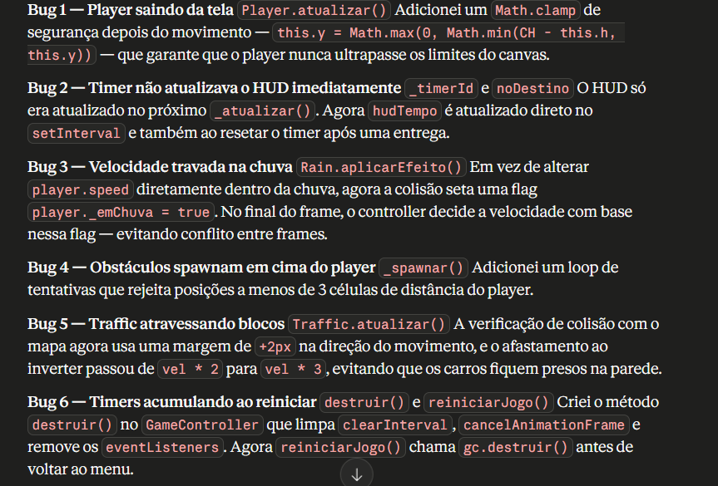
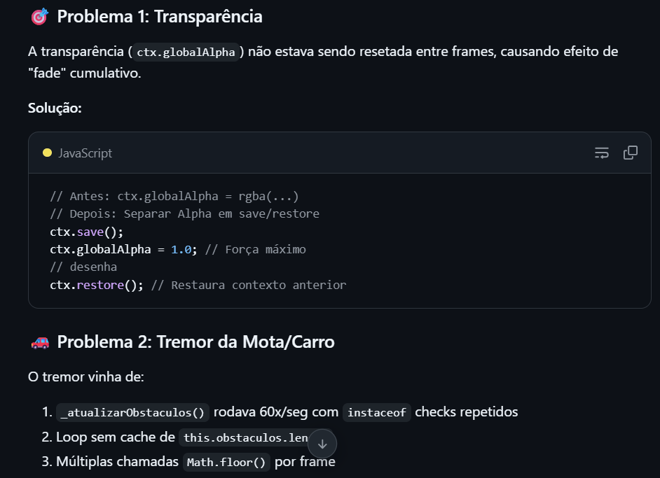
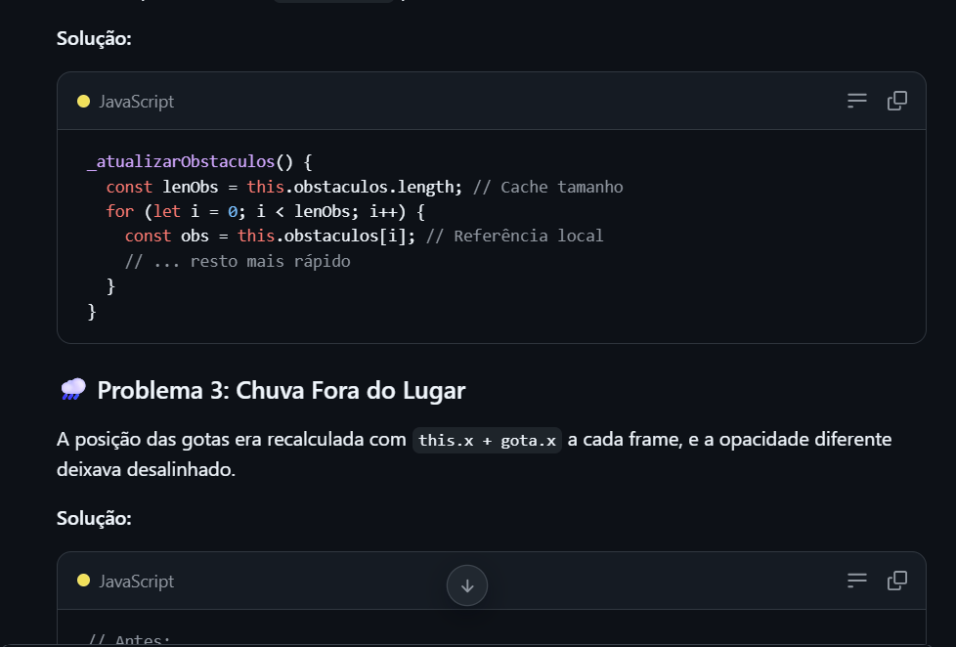
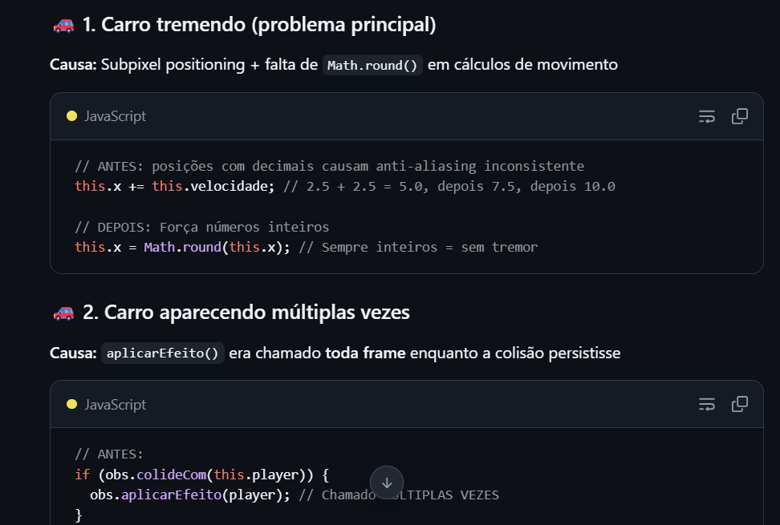
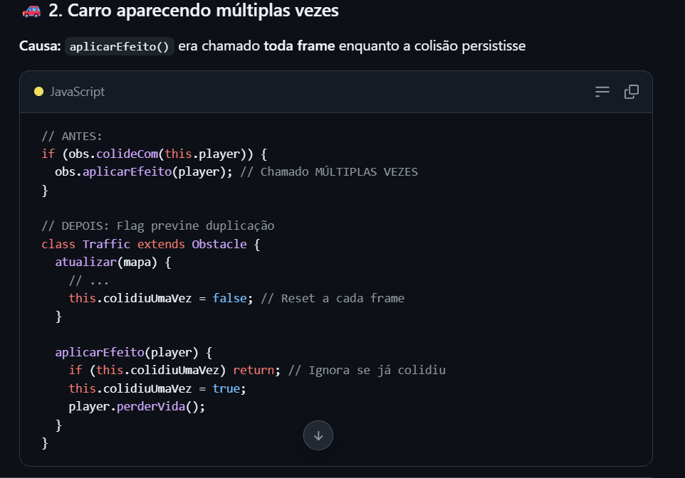
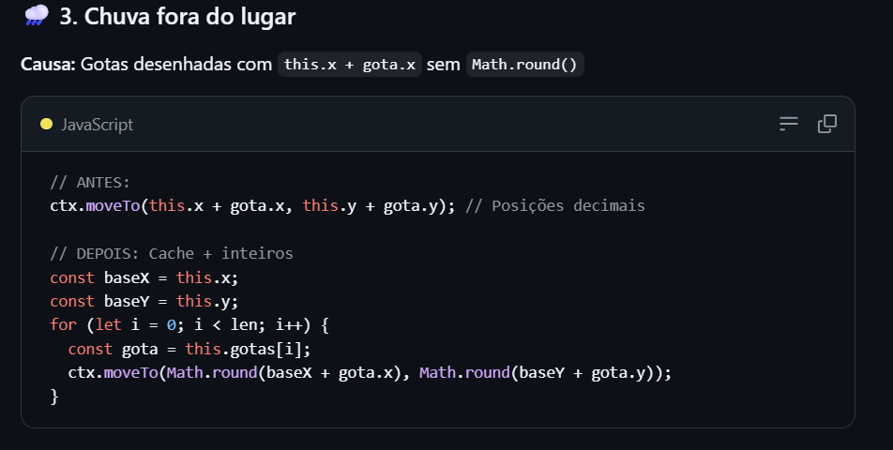
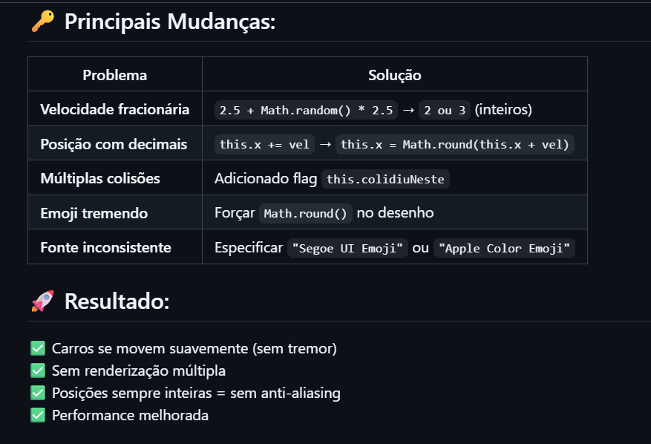
Prompt Utilizado
“Claude, me ajude a criar um jogo chamado Avoid Traffic em HTML, CSS e JavaScript com canvas, usando os conceitos de Programação Orientada a Objetos, contendo classes e objetos, uso de herança e pelo menos um tipo de polimorfismo. O código deverá estar organizado e comentado, com boas práticas de nomenclatura e indentação. O objetivo principal do jogo é um entregador que está andando de moto fazendo delivery precisa buscar o pedido em um destino e entregar, mas existem obstáculos que aparecem no meio do caminho, são eles 3: chuva que diminui a velocidade da moto player.speed = baseSpeed * 0.7, o trânsito onde os objetos como outros carros ficam parados e bloqueiam a passagem para a entrega, além de acidentes, onde o jogador precisa mudar a rota para realizar a entrega do pedido. Como o jogo deve ser: Pegar pedidos, Entregar antes do tempo, Desviar de obstáculos: chuva, trânsito acidentes, Estrutura: class Player {}; class Pedido {}; class Obstacle {}; class Map {}; class GameController {}. Herança: class Obstacle {}; class Traffic extends Obstacle {}; class Rain extends Obstacle {}; class Accident extends Obstacle {}. Player (movimento): anda com teclado, tem velocidade, pode ser afetado por obstáculos. Pedido: aparece no mapa, player coleta, leva até destino, é cronometrada uma pontuação conforme o tempo dentro do jogo. Se o jogador entrega o pedido em menor tempo a pontuação é boa. Obstáculos: Chuva: reduz velocidade(player.speed = baseSpeed * 0.7) ; Trânsito: objetos parados ou em movimento, bloqueiam caminho; Acidente: área no mapa, se encostar → perde vida; Mapa: define onde tudo aparece, fundo fixo; GameController: Controla: tempo. Pontuação, spawn de pedidos, spawn de obstáculos. Código separado em 3 arquivos: index.html, style.css, game.js. Tela inicial com fundo #43573D, título AVOID TRAFFIC com fonte HK Modular cor #ffde00 e outline preto. Botão INICIAR com dimensões 659x149px. Jogo ocupa tela cheia. Mapa labirinto com blocos verdes grandes (60px). Canvas 2D. Emojis: 🛵 🚗 🌧️ 🏠 📦 ⚠️ 🚧 ❤️ ⭐ “

COMO RODAR NO VSCODE
Instale o VS Code em code.visualstudio.com
Instale a extensão Live Server (ícone de extensões → pesquise "Live Server" → instalar)
Baixar e Extrair a pasta
Abra a pasta no VS Code: File > Open Folder
Clique com botão direito no index.html → "Open with Live Server"
O jogo abre automaticamente no navegador.

COMO JOGAR
LINK: Avoid Traffic
1.CONTROLES.
2. Colete o pedido (caixa amarela 📦
3. Entregue na casa (casa verde 🏠)
4. Evite obstáculos:
- 🚗 Carros (tiram vida)
- 🌧️ Chuva (desacelera)
- ⚠️ Acidentes (tiram vida)

CONTRIBUINTES
MEMBRO | RESPONSABILIDADE
Fátima | Codigo e desenvolvimento
Luis | Documentação e design
Julia | Desenvolvimento e Design
Maria Eduarda | Codigo e desenvolvimento

LINK APRESENTAÇÃO: https://canva.link/euj8r0pdtoz7bvx

